Αθήνα, 7 Απριλίου 2025

ΣΗΜΕΙΩΜΑ

**Δεύτερος συνεχόμενος θετικός μήνας και σοβαρή μείωση του εμπορικού ελλείμματος**

Σύμφωνα με ανάλυση του Πανελληνίου Συνδέσμου Εξαγωγέων και του Κέντρου Εξαγωγικών Ερευνών και Μελετών (ΚΕΕΜ), επί των προσωρινών στοιχείων της ΕΛ-ΣΤΑΤ, **παρέμειναν στάσιμες οι εξαγωγές κατά το μήνα Φεβρουάριο του 2025 καθώς διευρύνθηκαν μόλις κατά 4,3 εκ. ευρώ ή κατά 0,1%** και ανήλθαν σε 4.043 δισ. ευρώ έναντι 4.039 δισ. ευρώ κατά τον ίδιο μήνα του έτους 2024. **Εξαιρουμένων των πετρελαιοειδών, έχουμε αύξηση (5,8%),** με αποτέλεσμα οι εξαγωγές να αγγίξουν τα 3,10 δισ. ευρώ από 2,93 δισ. ευρώ, **δηλαδή αυξήθηκαν κατά 169,7 εκατ. ευρώ**.

|  |  |  |  |
| --- | --- | --- | --- |
| **Εμπορικό Ισοζύγιο (Φεβρουάριος 2025)** | | | |
| **Εμπορικό Ισοζύγιο (συνολικά)** | **Αξία 2024 (εκατ. ευρώ)\*** | **Αξία 2025 (εκατ. ευρώ)\*** | **Μεταβολή %** |
| Εισαγωγές | 7.021,3 | 6.479,6 | -7,7% |
| Εξαγωγές | 4.038,5 | 4.042,8 | 0,1% |
| Εμπορικό Ισοζύγιο | -2.982,8 | -2.436,8 | -18,3% |
| **Εμπορικό Ισοζύγιο (χωρίς πετρελαιοειδή)** | **Αξία 2024 (εκατ. ευρώ)\*** | **Αξία 2025 (εκατ. ευρώ)\*** | **Μεταβολή %** |
| Εισαγωγές | 5.214,4 | 5.076,3 | -2,6% |
| Εξαγωγές | 2.931,6 | 3.101,3 | 5,8% |
| Εμπορικό Ισοζύγιο | -2.282,8 | -1.975,0 | -13,5% |

ΠΗΓΗ: ΠΣΕ-ΚΕΕΜ *Ανάλυση επί των εκτιμήσεων μηνός της ΕΛ-ΣΤΑΤ

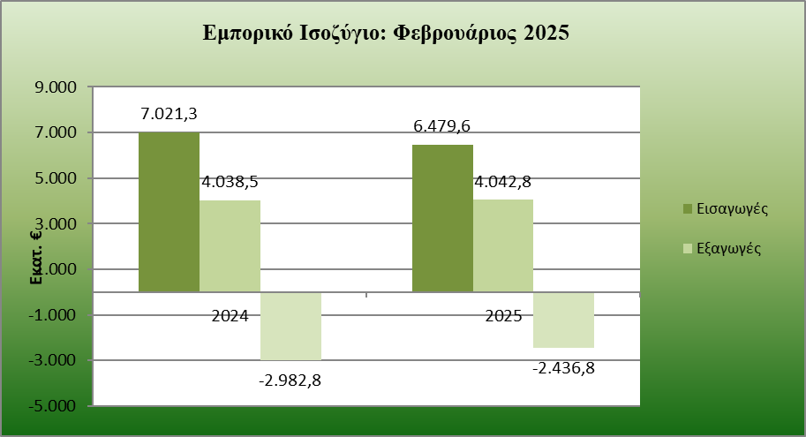

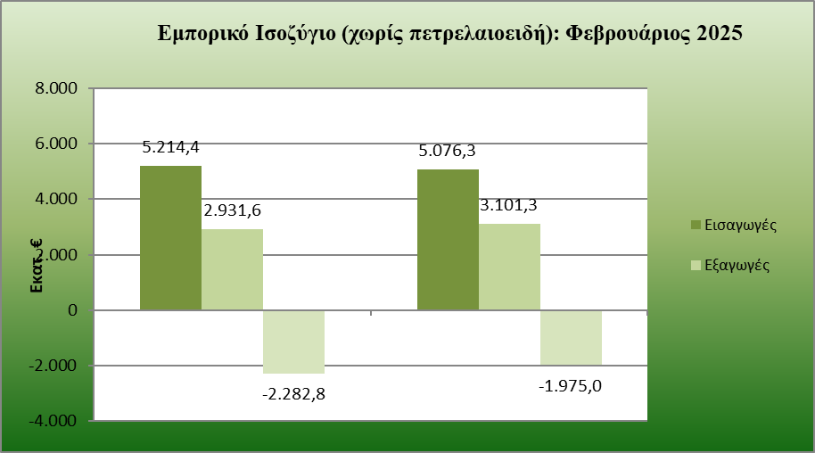

**Οι εισαγωγές υποχώρησαν τον Φεβρουάριο του 2025 (-7,7% ή -541,7 εκ. €)** και άγγιξαν τα 6,48 δισ. ευρώ έναντι 7,02 δισ. ευρώ κατά τον ίδιο μήνα του έτους 2024. Εξαιρουμένων των πετρελαιοειδών, οι εισαγωγές αγαθών διαμορφώθηκαν σε 5,08 δισ. ευρώ από 5,21 δισ. ευρώ, δηλαδή μειώθηκαν κατά -138,1 εκ. ευρώ ή κατά -2,6%.

Ως αποτέλεσμα των παραπάνω κινήσεων, **το εμπορικό έλλειμμα συρρικνώθηκε τον εξεταζόμενο μήνα** του 2025 κατά 546 εκ. ευρώ ή **κατά -18,3%**, στα 2,44 δισ. ευρώ από 2,98 δισ. ευρώ τον αντίστοιχο μήνα του 2024. Χωρίς τα πετρελαιοειδή καταγράφεται πιο ήπια μείωση του εμπορικού ελλείμματος, κατά 307,8 εκ. ευρώ (-13,5%).

Όσον αφορά **τις εξαγωγές συνολικά στο διάστημα Ιανουαρίου-Φεβρουαρίου αυξήθηκαν κατά 1,6%** και άγγιξαν τα 8,18 δισ. ευρώ από 8,05 δισ. ευρώ, αυξήθηκαν δηλαδή κατά 131,9 εκ.€, σε σχέση με την αντίστοιχη περίοδο του 2024.

Χωρίς **τα πετρελαιοειδή, οι εξαγωγές για το δίμηνο του 2025** διαμορφώθηκαν στα 6,06 δισ. ευρώ από 5,62 δισ. ευρώ, δηλαδή είναι αυξημένες κατά 439,9 εκ. ευρώ ή **κατά 7,8%.**

**Οι εισαγωγές** (συμπεριλαμβανομένων των πετρελαιοειδών) **στην περίοδο Ιανουαρίου –Φεβρουαρίου 2025 μειώθηκαν ελαφρώς, καθώς περιορίστηκαν κατά 180,4 εκ. ευρώ ή κατά -1,3%,** με τη συνολική τους αξία να διαμορφώνεται στα 13,44 δισ. ευρώ έναντι 13,62 δισ. ευρώ κατά την αντίστοιχη περίοδο του 2024. **Εξαιρουμένων των πετρελαιοειδών**, οι εισαγωγές αυξήθηκαν ελαφρώς και άγγιξαν τα 10,21 δισ. ευρώ από 9,88 δισ. ευρώ, δηλαδή ενισχύθηκαν κατά 329,7 εκ. ευρώ ή **κατά 3,3%.**

**Ως αποτέλεσμα των παραπάνω, το εμπορικό έλλειμμα στο διάστημα Ιανουαρίου-Φεβρουαρίου του 2025 συρρικνώθηκε κατά 312,3 εκ. ευρώ ή κατά -5,6%,** στα 5,26 δισ. ευρώ από 5,57 δισ. ευρώ το δίμηνο του 2024. **Χωρίς τα πετρελαιοειδή, το εμπορικό έλλειμμα περιορίστηκε** με ελαφρώς μικρότερο ρυθμό και άγγιξε τα 4,15 δισ. ευρώ από 4,26 δισ. ευρώ, δηλαδή μειώθηκε κατά 110,2 εκ. ευρώ ή **κατά -2,6%**.

|  |  |  |  |
| --- | --- | --- | --- |
| **Εμπορικό Ισοζύγιο (Ιανουάριος-Φεβρουάριος 2025)** | | | |
| **Εμπορικό Ισοζύγιο (συνολικά)** | **Αξία 2024 (εκατ. ευρώ)\*** | **Αξία 2025 (εκατ. ευρώ)\*** | **Μεταβολή %** |
| Εισαγωγές | 13.619,7 | 13.439,3 | -1,3% |
| Εξαγωγές | 8.047,1 | 8.179,0 | 1,6% |
| Εμπορικό Ισοζύγιο | -5.572,6 | -5.260,3 | -5,6% |
| **Εμπορικό Ισοζύγιο (χωρίς πετρελαιοειδή)** | **Αξία 2024 (εκατ. ευρώ)\*** | **Αξία 2025 (εκατ. ευρώ)\*** | **Μεταβολή %** |
| Εισαγωγές | 9.881,1 | 10.210,8 | 3,3% |
| Εξαγωγές | 5.620,6 | 6.060,5 | 7,8% |
| Εμπορικό Ισοζύγιο | -4.260,5 | -4.150,3 | -2,6% |

ΠΗΓΗ: ΠΣΕ-ΚΕΕΜ *Ανάλυση επί των εκτιμήσεων διμήνου της ΕΛ-ΣΤΑΤ

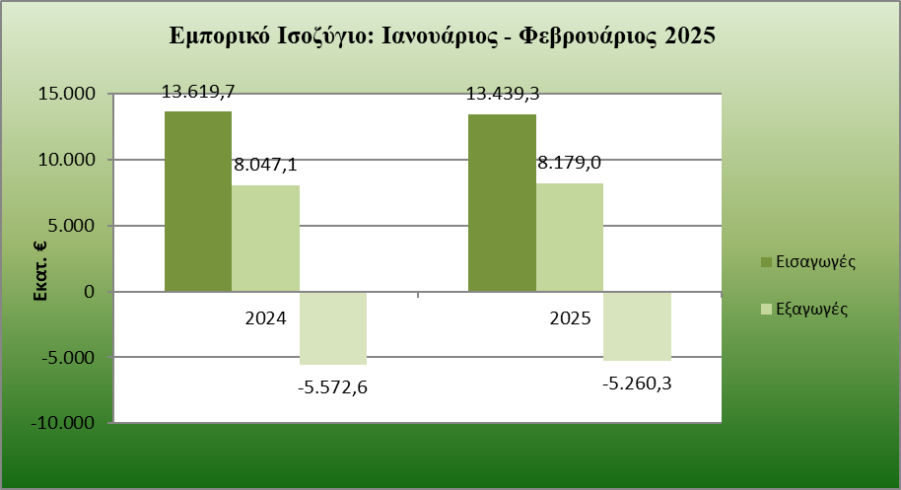

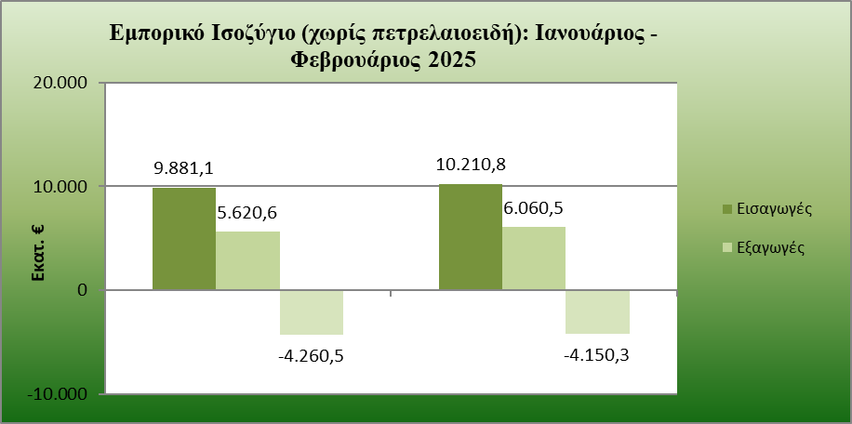

**Η πορεία των εξαγωγών ανά γεωγραφική περιοχή**

Όσον αφορά στην πορεία των εξαγωγών ανά γεωγραφικές περιοχές τον Φεβρουάριο του 2025, παρατηρείται αύξηση των αποστολών προς τις χώρες της Ε.Ε. (5,2%) και μείωση προς τις Τρίτες Χώρες (-6%).Όταν, όμως, εξαιρεθούν τα πετρελαιοειδή η εικόνα αλλάζει, οι εξαγωγές προς **τις Χώρες της ΕΕ καταγράφουν άνοδο (6,2%),** όπως και οι εξαγωγές προς τις **Τρίτες Χώρες (5%),** σε σχέση με τον αντίστοιχο περσυνό μήνα.

|  |  |  |  |  |  |
| --- | --- | --- | --- | --- | --- |
| **Φεβρουάριος 2025** | | | | | |
| **Προορισμοί Εξαγωγών (συνολικά)** | **Αξία 2024 (εκατ. ευρώ)\*** | **Αξία 2025 (εκατ. ευρώ)\*** | **Μεταβολή %** | **Μερίδιο 2024** | **Μερίδιο 2025** |
| Ευρωπαϊκή Ένωση | 2.209,9 | 2.324,2 | 5,2% | 54,7% | 57,5% |
| Τρίτες Χώρες | 1.828,6 | 1.718,6 | -6,0% | 45,3% | 42,5% |
| Σύνολο | 4.038,5 | 4.042,8 | 0,1% |  |  |
|  |  |  |  |  |  |
| **Προορισμοί Εξαγωγών (χωρίς πετρελαιοειδή)** | **Αξία 2024 (εκατ. ευρώ)\*** | **Αξία 2025 (εκατ. ευρώ)\*** | **Μεταβολή %** | **Μερίδιο 2024** | **Μερίδιο 2025** |
| Ευρωπαϊκή Ένωση | 1.917,0 | 2.036,4 | 6,2% | 65,4% | 65,7% |
| Τρίτες Χώρες | 1.014,6 | 1.064,9 | 5,0% | 34,6% | 34,3% |
| Σύνολο | 2.931,6 | 3.101,3 | 5,8% |  |  |

ΠΗΓΗ: ΠΣΕ-ΚΕΕΜ *Ανάλυση επί των εκτιμήσεων μηνός της ΕΛ-ΣΤΑΤ

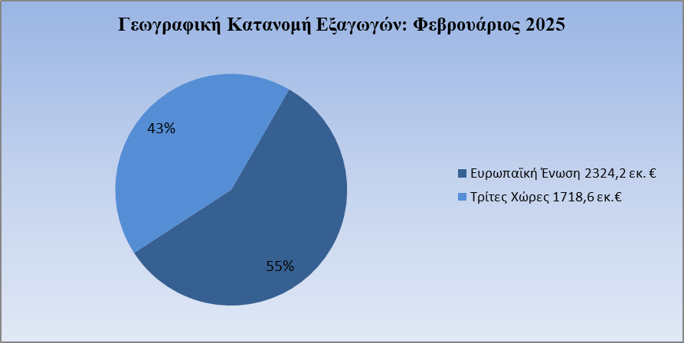

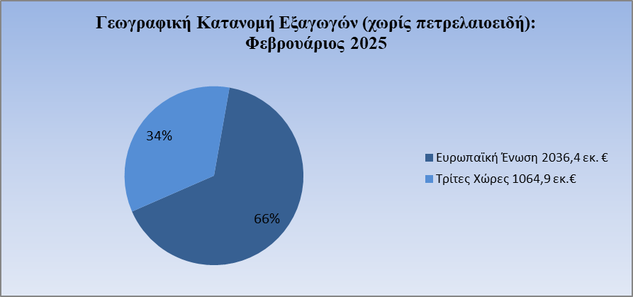

Αναφορικά με το ποσοστό των εξαγωγών που κατευθύνονται στις αγορές των κρατών-μελών της ΕΕ, συμπεριλαμβανομένων των πετρελαιοειδών, αυτό αυξήθηκε κατά 3 μονάδες περίπου και άγγιξε το 57,5% έναντι 54,7% σε σχέση με τον αντίστοιχο μήνα το 2024. Αντιστρόφως ανάλογη είναι η εικόνα που καταγράφεται για το ποσοστό των εξαγωγών προς τις Τρίτες Χώρες, που διαμορφώθηκε στο 42,5% έναντι 45,3%. Χωρίς τα πετρελαιοειδή, το μερίδιο των εξαγωγών προς τις χώρες της ΕΕ διαμορφώνεται στο 65,7% και των Τρίτων Χωρών στο 34,3%.

Εξετάζοντας την κατανομή των εξαγωγών για το **διάστημα Ιανουαρίου-Φεβρουαρίου του 2025, διαπιστώνεται ότι η συνολική αξία των εξαγωγών, συμπεριλαμβανομένων των πετρελαιοειδών, διευρύνθηκε προς τις Χώρες της ΕΕ (3,6%) ενώ προς τις Τρίτες Χώρες υποχώρησε ελαφρώς (-0,8%).** Χωρίς τα πετρελαιοειδή, οι εξαγωγές αυξάνονται τόσο προς τις Χώρες της ΕΕ (7,7%) όσο προς τις Τρίτες Χώρες και μάλιστα με ακόμη πιο έντονο ρυθμό (8,2%).

|  |  |  |  |  |  |
| --- | --- | --- | --- | --- | --- |
| **Ιανουάριος-Φεβρουάριος 2025** | | | | | |
| **Προορισμοί Εξαγωγών (συνολικά)** | **Αξία 2024 (εκατ. ευρώ)\*** | **Αξία 2025 (εκατ. ευρώ)\*** | **Μεταβολή %** | **Μερίδιο 2024** | **Μερίδιο 2025** |
| Ευρωπαϊκή Ένωση | 4.433,0 | 4.593,7 | 3,6% | 55,1% | 56,2% |
| Τρίτες Χώρες | 3.614,1 | 3.585,3 | -0,8% | 44,9% | 43,8% |
| Σύνολο | 8.047,1 | 8.179,0 | 1,6% |  |  |
|  |  |  |  |  |  |
| **Προορισμοί Eξαγωγών (χωρίς πετρελαιοειδή)** | **Αξία 2024 (εκατ. ευρώ)\*** | **Αξία 2025 (εκατ. ευρώ)\*** | **Μεταβολή %** | **Μερίδιο 2024** | **Μερίδιο 2025** |
| Ευρωπαϊκή Ένωση | 3.737,4 | 4.023,4 | 7,7% | 66,5% | 66,4% |
| Τρίτες Χώρες | 1.883,2 | 2.037,1 | 8,2% | 33,5% | 33,6% |
| Σύνολο | 5.620,6 | 6.060,5 | 7,8% |  |  |

ΠΗΓΗ: ΠΣΕ-ΚΕΕΜ *Ανάλυση επί των εκτιμήσεων διμήνου της ΕΛ-ΣΤΑΤ

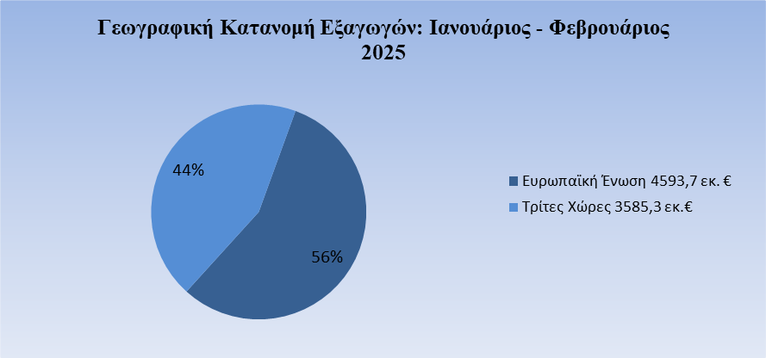

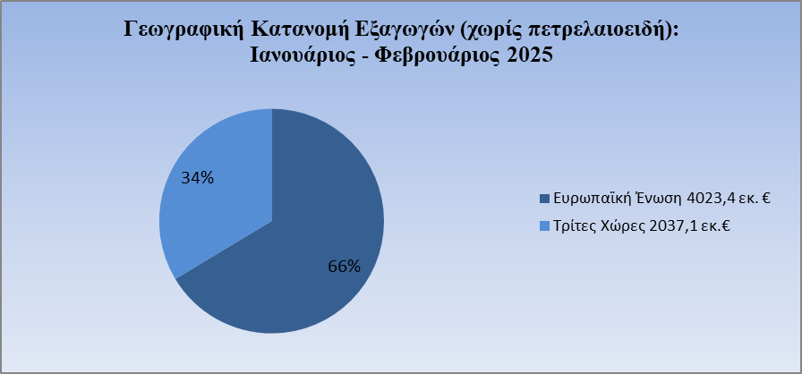

**Η πορεία ανά κλάδο**

Σχετικά με τις μεγάλες κατηγορίες προϊόντων, **τον Φεβρουάριο του 2025 καταγράφονται αυξητικές τάσεις σε 6 από τους 10 κυριότερους κλάδους προϊόντων.**

Πιο συγκεκριμένα, ποσοστιαία άνοδος καταγράφεται στις ακόλουθες κατηγορίες: **Τρόφιμα** (8,5%), **Βιομηχανικά** (8,3%), **Μηχανήματα** (3,3%) και **Διάφορα Βιομηχανικά** (8,5%), σε σχέση με τον περσυνό Φεβρουάριο.

Σημαντικά, όμως, διευρυμένες εμφανίζονται και εκείνες των **Ποτά & Καπνός** (16,3%) ενώ των χαμηλότερων σε αξία εξαγωγών, **Λαδιών** (3,1%), σε σχέση με τον Φεβρουάριο του 2024.

Αντίθετα, μειωμένες είναι οι εξαγωγές, της κυριότερης προϊοντικής κατηγορίας, των **Πετρελαιοειδών-Καυσίμων (-1,9%),** των **Χημικών (-2,6%),** των **Πρώτων Υλών (-11%)** και των χαμηλών σε αξία εξαγωγών των **Εμπιστευτικών Προϊόντων** (-86,3%), σε σύγκριση με τον αντίστοιχο μήνα του περασμένου έτους.

|  |  |  |  |
| --- | --- | --- | --- |
| **Φεβρουάριος 2025** | | | |
| **Κατηγορίες Προϊόντων** | **Αξία Πέρυσι (εκατ. ευρώ)\*** | **Αξία Φέτος (εκατ. ευρώ)\*** | **Μεταβολή %** |
| Πετρελαιοειδή-Καύσιμα | 1.100,3 | 1.079,8 | -1,9% |
| Τρόφιμα & Ζώντα ζώα | 663,5 | 720,0 | 8,5% |
| Βιομηχανικά | 587,5 | 636,3 | 8,3% |
| Μηχανήματα | 378,7 | 391,2 | 3,3% |
| Χημικά | 538,3 | 524,5 | -2,6% |
| Διάφορα Βιομηχανικά | 293,1 | 317,9 | 8,5% |
| Πρώτες Ύλες | 160,4 | 142,7 | -11,0% |
| Ποτά & Καπνός | 105,1 | 122,2 | 16,3% |
| Λάδια | 98,9 | 102,0 | 3,1% |
| Εμπιστευτικά Προϊόντα | 45,3 | 6,2 | -86,3% |

ΠΗΓΗ: ΠΣΕ-ΚΕΕΜ *Ανάλυση επί των εκτιμήσεων μηνός της ΕΛ-ΣΤΑΤ

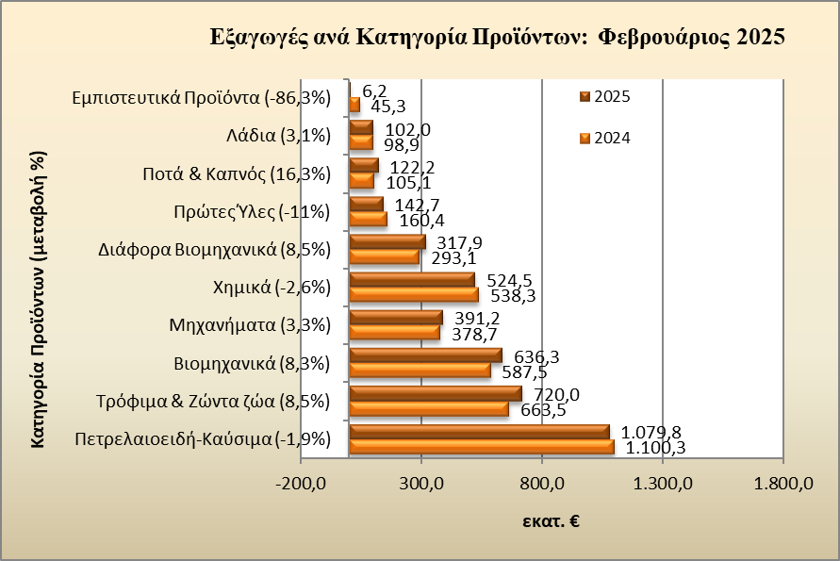

Εξετάζοντας το δίμηνο **Ιανουαρίου–Φεβρουαρίου** **2025**, πτώση καταγράφουν οι εξαγωγές των 5 από τις 10 μεγάλες κατηγορίες προϊόντων: **Πετρελαιοειδή-Καύσιμα** (-3,6%), **Χημικά** (-1,6%), **Μηχανήματα** (-2,3%), **Λάδια** (-0,8%) καθώς και οι μικρότερες σε αξία εξαγωγές των **Εμπιστευτικών** **Προϊόντων** κατά -82,4%.

Παράλληλα όμως, αυξημένες εμφανίζονται εκείνες των **Τροφίμων** (14,1%), **Βιομηχανικών** (12,1%), των **Διαφόρων Βιομηχανικών** (9,7%), των **Πρώτων Υλών** (4,1%) και των **Ποτά & Καπνός** (+14,4%), σε σχέση με το αντίστοιχο περσινό δίμηνο.

|  |  |  |  |
| --- | --- | --- | --- |
| **Ιανουάριος - Φεβρουάριος 2025** | | | |
| **Κατηγορίες Προϊόντων** | **Αξία Πέρυσι (εκατ. ευρώ)\*** | **Αξία Φέτος (εκατ. ευρώ)\*** | **Μεταβολή %** |
| Πετρελαιοειδή-Καύσιμα | 2.500,2 | 2.411,2 | -3,6% |
| Τρόφιμα & Ζώντα ζώα | 1.274,0 | 1.453,5 | 14,1% |
| Βιομηχανικά | 1.083,0 | 1.213,9 | 12,1% |
| Χημικά | 1.048,1 | 1.031,3 | -1,6% |
| Μηχανήματα | 745,7 | 728,3 | -2,3% |
| Διάφορα Βιομηχανικά | 538,0 | 590,0 | 9,7% |
| Πρώτες Ύλες | 274,0 | 285,1 | 4,1% |
| Λάδια | 210,7 | 209,0 | -0,8% |
| Ποτά & Καπνός | 211,5 | 242,0 | 14,4% |
| Εμπιστευτικά Προϊόντα | 85,0 | 15,0 | -82,4% |

ΠΗΓΗ: ΠΣΕ-ΚΕΕΜ *Ανάλυση επί των εκτιμήσεων διμήνου της ΕΛ-ΣΤΑΤ

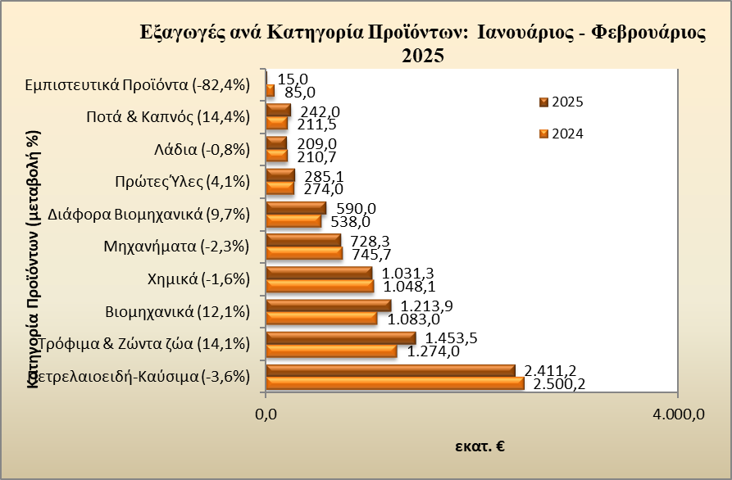

**Ο Πρόεδρος του Πανελληνίου Συνδέσμου Εξαγωγέων, κ. Αλκιβιάδης Καλαμπόκης*,***σχολιάζοντας τα παραπάνω ανέφερε τα εξής: «Δεύτερος συνεχόμενος μήνας που οι ελληνικές εξαγωγές, χωρίς πετρελαιοειδή έχουν συνεχιζόμενη αύξηση. Τον Γενάρη κατέγραψαν 9,9% και τον Φλεβάρη 5,8%, εξαιρουμένων των πετρελαιοειδών. Συνολικά, συμπεριλαμβανομένων των πετρελαιοειδών, τον Γενάρη αυξήθηκαν κατά 2,2% και τον Φλεβάρη κατά 0,1%, άρα στο πρώτο δίμηνο του 2025 η αύξηση των εξαγωγών με τα πετρελαιοειδή είναι 1,6% και χωρίς 7,8%. Αντίστοιχα η μείωση του εμπορικού ελλείματος το δίμηνο, με τα πετρελαιοειδή είναι -5,6% και χωρίς τα πετρελαιοειδή -2,6%.

Η πιθανή αύξηση των εξαγωγών μας το Μάρτιο με τους ίδιους ρυθμούς θα αποτελέσει ένα μικρό ανάχωμα, από την επιφαινόμενη μείωση των εξαγωγών, που θα προκύψει εξαιτίας της επιβολής δασμών από τις Η.Π.Α. Συνοψίζοντας για τη χρονιά που μας πέρασε, οι ελληνικές εξαγωγές προς τις Η.Π.Α., έφτασαν τα 2.411,71 δις.€, με πλεονασματικό ισοζύγιο 268,19 εκ.€, καθώς οι εισαγωγές αμερικανικών προϊόντων ανήλθαν στα 2.116,98 δις.€. Τα κυριότερα εξαγώγιμα προϊόντα της Ελλάδας προς τις Ηνωμένες Πολιτείες είναι του αγροδιατροφικού τομέα με 31% (ελαιόλαδο, ελιές, ροδάκινα, γαλακτοκομικά, κρασί κ.α.), τα βιομηχανικά προϊόντα με 42% και τα καύσιμα με 23%. Διαχρονικά ο ΠΣΕ είναι δίπλα στο πλευρό των Ελλήνων εξαγωγέων και έχει καταθέσει συγκεκριμένες προτάσεις στην πολιτεία, για την επίλυση χρόνιων προβλημάτων, αλλά και προτάσεις με εξειδικευμένα μέτρα για την αποφυγή επιπτώσεων από την επιβολή δασμών, στα εξαγώγιμα προϊόντα της χώρας μας. Ιδιαίτερη σημασία οφείλει να δώσει η Πολιτεία στην άρση των περιορισμών των κρατικών ενισχύσεων.»